FASES REQUERIMIENTO DE SOFTWARE

1. DESCRIPCION GENERAL DEL REQUERIMIENTO 2
2. FASE DE FORMALIZACIÓN 3
3. ANALISIS DE REQUISITOS Y REQUERIMIENTOS 4
5. LEVANTAMIENTO DEL REQUERIMIENTO DETALLADO 8
6. DISEÑO DE LA ARQUITECTURA DE SOLUCION 10

DESCRIPCION GENERAL DEL REQUERIMIENTO

PROYECTO | Abogabot
Nombre Requerimiento: | Requerimiento sitio web abogabot
Fecha Solicitud: | 01/03/2022
Responsable(s) Solicitud: | Mauro Figueroa Solana
Dependencia(s) Solicitante: | Proyectos
Responsable Funcional designado por el equipo de desarrollo de software: | Mauro Figueroa Solana

FASE DE FORMALIZACIÓN

Descripción de la Solicitud
Usuario Solicitante
El usuario solicitante debe diligenciar este campo dando una definición detallada, clara y concisa de la solicitud evitando ambigüedades y utilizando lenguaje natural y herramientas que
crea pertinentes, tales como gráficos, diagramas, tablas, catálogos.
Líder Funcional
El líder funcional del equipo de desarrollo de software debe diligenciar este campo dando una definición detallada, clara y concisa de lo que entendió de la solicitud evitando ambigüedades y utilizando lenguaje natural y herramientas que crea pertinentes, tales como gráficos, diagramas, tablas, catálogos.

FIRMAS DE ACEPTACIÓN:

Mauro Figueroa Solana Mauro Figueroa Solana
________________________________ _______________________________
Nombre Responsable Solicitud Nombre Líder OTI
Dependencia Solicitante Oficina Tecnologías de la Información

ANALISIS DE REQUISITOS Y REQUERIMIENTOS

Fecha Inicio | DD/MM//AAAA |  | Fecha Final | DD/MM//AAAA
Modelamiento de Negocio
Se incluye diagrama de actividades.

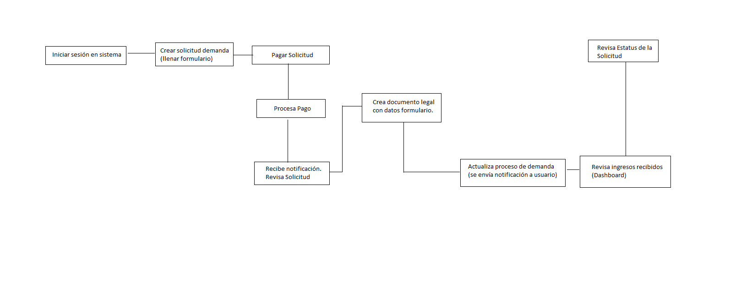
Términos de Referencia
Alcance de la solución | Crear documento legal en base al formulario proporcionado por el usuario. Se esperar procesar pagos desde el sitio web.
Requerimientos Funcionales y criterios de aceptación y | Una vez creado el formulario, se espera se tenga retroalimentación acerca del estatus en el que se encuentra su petición.
Requerimientos no Funcionales y de calidad | NA
Interesados en la solución
  Nombre/Rol/Perfil | Descripción
  Usuario Cliente | Usuario que solicita una demanda
  Usuario administrador | Usuario que revisará y creará el documento legal en base al formulario en cuestión.
Precondiciones | Defina una lista de condiciones que deben cumplirse antes de iniciar con la solución
Requisitos Técnicos | Tipo de Desarrollo | Web Escritorio Móvil Servicio Web  Servicio Windows Otro: Web Responsivo
Requisitos Técnicos | Base de Datos | Oracle  SQL Server  MySQL  MongoDB  Otro:__________________ |  |  | Versión  15.0
Requisitos Técnicos | Lenguaje | C#  VB  PHP  Java  JavaScript  Otro:___________________ |  |  | Versión  MVC 5
Viabilidad Técnica | Luego de adelantado el análisis de los requisitos y requerimientos es viable proponer una solución técnica para esta solicitud: SI (X) NO ( )

FIRMAS DE ACEPTACIÓN:
Nombre | Dependencia | Teléfono | Firma
Mauro Figueroa Solana | TI
- FASE DE PLANEACIÓN Y GERENCIA DEL PROYECTO

Responsable |  |  |  |  | Fecha
Plan estratégico de fases del proyecto
N° | Nombre Etapa | Actividad |  | Rol Responsable |  | Fecha Inicio | Fecha Fin | Comentarios
 | Desarrollo | Desarrollador proyecto
 | Pruebas | Pruebas integrales
 | Implementación | Paso a productivo
Diagrama de planeación


NOTA: Las fechas de planeación establecidas en este documento son aproximadas y estarán sujetas a modificaciones que surjan por control de cambios u otros factores.

FIRMAS DE ACEPTACIÓN:
Nombre | Dependencia | Teléfono | Firma
Mauro Figueroa Solana | TI

LEVANTAMIENTO DEL REQUERIMIENTO DETALLADO

Las historias de usuario deben ser independientes y debidamente identificadas; deben corresponder a una única funcionalidad y deben ser cortas y concisas
HISTORIAS DE USUARIO
Nº. |  | Identificador único de la historia de usuario
Titulo |  | Titulo claro y especifico que define la fase o historia de usuario para el requerimiento
Fecha |  | DD/MM/YYYY
Estimación |  | Peso dado por un numero entre 1 y 100 acotado por la serie Fibonacci
Característica/Funcionalidad
- El usuario podrá registrarse en el sistema llenando un formulario con los datos: correo electrónico (este será para iniciar sesión), Contraseña, NombreCompleto, Edad, Dirección, Colonia, estado, CodigoPostal.
- El sistema deberá verificar que no exista el usuario y correo electrónico. Deberá verificar también que el correo sea del usuario, enviando un código a su correo electrónico. Solo le permitirá iniciar sesión después de verificar.
- El usuario podrá dar de alta datos de alguna tarjeta de crédito o débito para realizar el pago.
- El usuario deberá iniciar sesión con su correo electrónico para poder realizar una solicitud.
- Al momento de llenar el formulario se manda al proceso de pago para finalizar la transacción. Los datos a llenar son en el formulario son: nombre completo del que demanda, nombre completo del demandado, dirección, motivo o razón.
- El usuario podrá ver en un listado el estatus o proceso de su Solicitud., así como el seguimiento del proceso legal.
- Para dar seguimiento a su demanda, el cliente crea una cuenta en la plataforma y verá el seguimiento de cada una de las actualizaciones del proceso legal.
- El administrador del sitio recibe la notificación de una nueva demanda y con los datos llenados del formulario se crea automáticamente el documento legal en formato Word para empezar el proceso.
- El administrador recibe el pago y debe de ser capaz de verlo en un dashboard para ver la cantidad de ingresos recibidos.
- El administrador actualiza el proceso de la demanda y agrega comentarios en cada paso del proceso.
- Al usuario le llegan correos de notificación para saber el avance de su proceso.
- La página debe de ser responsive para poderla ver desde el celular.

Razón/Resultado
Se espera que el documento legal sea procesado y el usuario tenga retroalimentación sobre este tema, revisar el estatus en el sistema.

Criterios de Aceptación
Nº | Titulo |  | Contexto |  |  | Evento
1...  2.-  3.- | Login  Crear formulario  Procesar pagos electrónico. |  | Iniciar sesión en sistema.  El usuario llena un formulario. |  |  | Al momento de ingresar al sistema.  Al momento de guardar la petición.
2 | Control de tiempo de respuesta |  | Registrar un tiempo superior a media hora y evidenciar que se genera una alerta de atención tardía |  |  | A partir del momento en que se efectúa el cierre del caso de atención al cliente por parte del empleado
n…
Firmas de aceptación
Nombre |  |  |  | Dependencia | Teléfono |  | Firma

DISEÑO DE LA ARQUITECTURA DE SOLUCION

En caso de que existan excepciones asociadas a la arquitectura de referencia se debe incluir su correspondiente justificación en las vistas que aplique.

Fecha | DD/MM/AAAA
Vista Lógica
Se puede utilizar alguno de los siguientes diagramas UML: Diagrama de Clase, Diagrama de Comunicación, Diagrama de Secuencia.

Si utiliza convenciones para diagramas Ad hoc, por favor describirlas aquí
Vista de Implementación
Se puede utilizar alguno de los siguientes diagramas UML: Diagrama de componentes o diagrama de Paquetes

Si utiliza convenciones para diagramas Ad hoc, por favor describirlas aquí
Vista de Proceso
Se puede utilizar alguno de los siguientes diagramas UML: Diagrama de actividades o de flujo

Si utiliza convenciones para diagramas Ad hoc, por favor describirlas aquí
Vista de Física
Se puede utilizar el diagrama UML de despliegue.

Si utiliza convenciones para diagramas Ad hoc, por favor describirlas aquí
Prototipos de interfaces de usuario
Mockups o Bocetos de interfaces graficas para Front-End.

Si utiliza convenciones para diagramas Ad hoc, por favor describirlas aquí
Firmas de aceptación
Nombre |  | Dependencia | Teléfono |  | Firma

Nota: En caso de considerar limitado el uso de UML, es posible utilizar diagramas Ad Hoc.

